Проців Олег Романович

Антикорупційне попередження Україні від США
Викорінення корупції та сумлінна робота у напрямі досягнення відповідності критеріям для вступу країни до ЄС і НАТО, – у висловлених вищим політичним керівництвом США умовах міститься серйозне попередження всім українцям, які готові боротися за процвітання нашої країни.

Подолання корупції – ключова умова вступу України до НАТО і ЄС

Війна на Донбасі, окупований Кримський півострів, статус найбіднішої та найкорумпованішої країни Європи на тридцятому році існування змушують нашу владу заручатися підтримкою країн світу, щоб не втрапити в «обійми» агресора – Російської Федерації. Запорукою гарантії суверенітету нашої країни та стримування агресії з боку РФ є вступ України до НАТО.

Дружба між країнами базується на місії, які ставлять перед собою держави. Та й до європейського співтовариства приймають країни, які відповідають певним критеріям розвитку суспільства в економічному, політичному та гуманітарному напрямі.

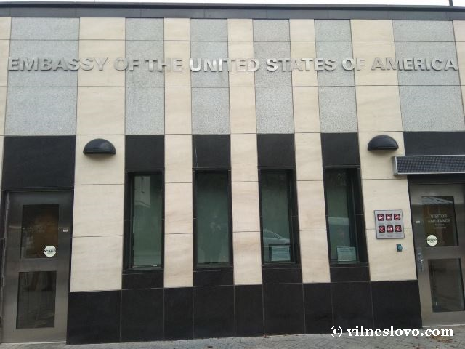
Посольство США в Україні

І тут у нас виявилися проблеми. Так, президент найвпливовішої країни Північноатлантичного альянсу Джо Байден висловив попередження про те, що Україна повинна викорінити корупцію, перш ніж вона зможе стати повноправним членом НАТО. Відповідальність за стан справ він поклав не на владу, а на українське суспільство. Саме суспільство – народ є джерелом влади, бо обирає владу й мусить її контролювати:

«Це залежить від того, чи відповідатиме Україна критеріям. Справа в тому, що їй все ще потрібно ліквідувати корупцію. Річ у тім, що вона повинні відповідати іншим критеріям, щоб отримати План дій».

Більше того, Джо Байден заявив, що агресія Росії на Донбасі не є перешкодою для України на шляху до вступу в НАТО.

Не скаржитися, а працювати

Людям притаманно жалітись у своїх бідах на обставини та інших людей. Українцям дано чіткий сигнал: «Отямтесь і зробіть свою роботу, наведіть порядок у вашому суспільному житті. Якщо ж і Путін чи ще якась міфічна сила має вплив на неспокій в частині ОРДЛО, то на взаємовідносини між нами та українцями він не має жодного впливу. В цьому я підтримую думку екс-міністра зовнішніх справ Павла Клімкіна, який заявив: «Боротьба з корупцією – це наш квиток у майбутнє».

Тож якщо українці не зароблять цього квитка, то можна спрогнозувати втрату не лише суб’єктності у міждержавних відносинах, яку ми вже спостерігаємо. На додачу, якщо такими темпами ми будемо «розвиватися» далі, то втратимо й державність. Якщо в нас, українців, не буде закладено критичної кількості порядних людей, яка у віруючих походить від Бога, а в атеїстів – від гуманізму, щоб переламати ситуацією у суспільному житті, то на нас чекає доля біблійних Содому і Гоморри.

Яскравим прикладом стали наслідки діяльності влади після Революції Гідності. До вищих ешелонів влади прийшли, без щонайменшого лукавства, герої, які бачили смерть. Одні були на Майдані, інші – воювали на Сході України. Якщо б не ці добровольці, то невідомо, які б території контролювала Україна зараз і чи існувала б вона взагалі.

Ми із захопленням голосували за героїв, які ходили по Верховній Раді у військовій формі. Однак принади цього світу спокушають багатьох. Тож минуло зовсім трохи часу, й вони теж не витримали випробування цими спокусами. Ті герої, які гідно протистояли тітушкам Януковича та російським найманцям на Сході, не змогли самі врятуватися від розставлених капканів сатани. Скільки скандалів вирувало довкола них… А в цей час політичні опоненти не дрімали. Вони виїжджали на промахах «революційної» влади, встановлюючи рекордні відсотки підтримки та експлуатуючи «фішки» щодо «посадок».

Президент України поставив мету: перемогти корупцію

Під час виборів Президента України 2019 року в нашій країні було встановлено абсолютний політичний рекорд – 73% підтримки Володимиру Зеленському. Вперше була сформована монобільшість у Верховній Раді. Великі очікування щодо реалізації передвиборчих програм, зокрема і щодо подолання корупції. Варто пригадати слова Володимира Зеленського з його звернення до українців після його обрання на пост Глави держави: «Маємо не боротися з корупцією, а перемогти її». Але, на жаль, як завжди, пішла пробуксовка. Вже у березні 2020 року президент України розкритикував правоохоронні органи за недостатню боротьбу з корупцією. Він вказав на відсутність результатів у розслідуванні резонансних справ: «У боротьбі з корупцією у нас поки що навіть не нічия».

Дивно, що депутат Верховної Ради України Ірина Верещук з партії «Слуга народу» не зрозуміла попередження президента США Джо Байдена про проблему корупції в Україні. На її думку, Україна має купу органів, створених для боротьби з корупцією (САП, НАЗК, ДБР, НАБУ). Ці органи фінансуються за кошти США та Європи. Тож, пані Ірино, Джо Байдена зовсім не цікавить методологія подолання корупції в Україні. А саме: наявність законодавчої бази, кількість антикорупційних органів, їхнє матеріальне забезпечення, пафосні виступи президента України й т. ін. Америку цікавить лише конкретний результат – практична реалізація передвиборчої програми Президента – не боротися з корупцією, а здобути перемогу над нею.

Хто і що заважає політикам виконувати свою роботу?

Притомного українця повинні цікавити телевізійні програми музичного, спортивного напряму, фільми тощо, а не емоційні шоу – «собачі бої» за участю політиків, яким вже тридцять років постійно хтось і щось заважає рухати Україну до належного розвитку.

Розуміючи, що лише президентських повноважень для подолання корупції не достатньо, 23 вересня 2019 року Президент України Володимир Зеленський звернувся до викривачів і закликав їх повідомити НАБУ про факти можливих порушень органами влади. Я підтримав заклик Президента і направив до компетентних органів низку заяв про скоєння кримінальних корупційних злочинів. За цими заявами було відкрито 13 кримінальних проваджень. Усі справи отримали попередню правову кваліфікацію «Зловживання владою або службовим становищем» (стаття 364 Кримінального кодексу України).

Хочу зауважити, що у заявах про скоєння кримінальних корупційних злочинів я стверджую, що компетентні посадові особи органів публічного управління є причетними до тінізації використання мисливських угідь, зловживань при надання адміністративних послуг у галузі мисливського господарства та невиконання вимог законодавства щодо платного використання мисливських угідь.

Чинники подолання корупції в галузі мисливського господарства:

- Детінізація використання мисливських угідь площею 14,2 млн га. дасть змогу створити, щонайменше, 2 тис. робочих місць.
- Компетентні органи публічного управління надають адміністративні послуги щодо видачі посвідчення мисливця і контрольної картки обліку добутої дичини й порушень правил полювання. Їх метою є здійснення обліку добутої дичини та порушень правил полювання. Реально протягом 20 років, від часу запровадження цієї вимоги система не працює, тому що на центральному рівні не існує механізму обліку (комп’ютерної бази даних). Оптимізація цієї процедури допоможе ефективно використовувати трудові ресурси органів публічного управління та щорічно не відволікати кошти та час більш як 300 тис. мисливців на отримання даної адміністративної послуги, котра на практиці нічого не дає. При цьому адміністративні послуги надаються з порушенням вимог законодавства з корупційною складовою (завищеною вартістю надання послуг).
- Органи публічного управління практично не виконують вимоги статті 24 Закону України «Про мисливське господарство та полювання», яка визначає, що з 1 січня 2015 р. вводиться норма щодо плати за мисливські угіддя. Невиконання цих вимог призводить до щорічної втрати бюджетами всіх рівнів, державними лісогосподарськими підприємствами щорічно близько 340 млн. грн.

Притягнення до відповідальності корупціонерів – лише половина справи

Для суспільства розслідування кримінальних справ та подальше притягнення порушників до кримінальної відповідальності має правовий ефект щодо досягнення справедливості. Однак воно не вирішує економічних проблем.

Подолання зазначених проблем може вирішити адміністративним шляхом Президент України. Адже він несе політичну відповідальність за діяльність Прем’єр-міністра України, який не бажає виконувати покладені на нього функції щодо організації виконання чинного законодавства. А наші антикорупційні органи не можуть упродовж двох років встановити винних осіб. Тому пропоную Президентові України скористатись повноваженнями, які надає йому ст. 106 Конституції України: «Президент України на основі та на виконання Конституції і законів України видає укази і розпорядження, які є обов’язковими до виконання на території України», та вирішити підняті мною проблеми публічного управління в Україні.

З метою впливу на ситуацію, яка склалась у державному управлінні в галузі мисливського господарства, цю статтю персонально направляю кандидату наук з державного управління, народному депутату України Ірині Верещук. Вирішення цих проблем буде мати позитивний вплив на соціально-економічне становище нашої країни. В зовнішньо-політичному напрямі це також допоможе віддалитися від країни-агресора.

https://www.openforest.org.ua/170844/

